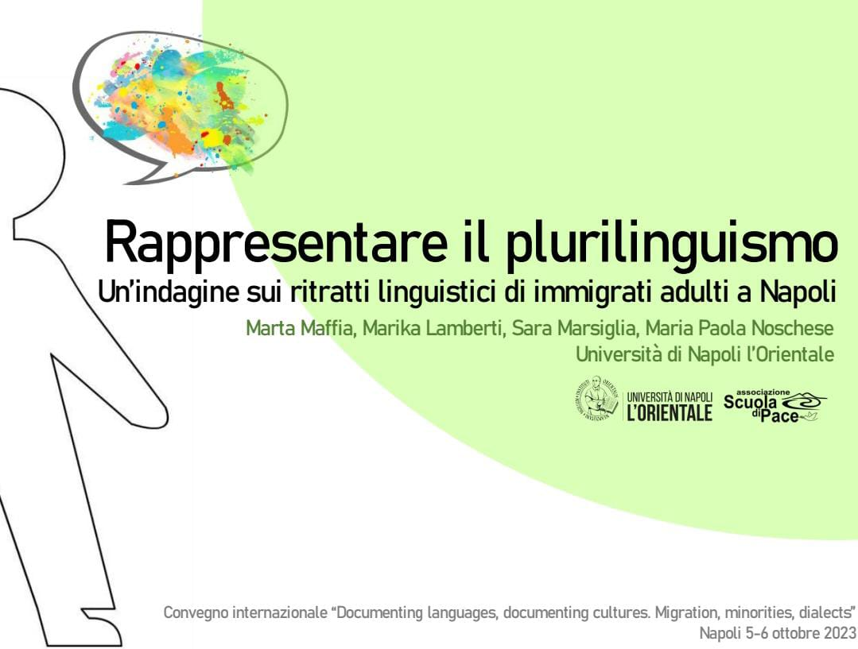

**GULP: con che lingue ti racconti?**

Ci presentiamo brevemente: siamo Maria Paola, Marika e Sara, tre studentesse dell’Università degli Studi di Napoli L’Orientale che hanno deciso di svolgere il tirocinio curriculare presso la Scuola di Pace. Come siamo venute a conoscenza di questa associazione? Grazie alla Professoressa Marta Maffia, nostra docente e relatrice, che, nel corso delle sue appassionate lezioni, ci ha incuriosito e invogliato ad approfondire le nostre conoscenze e competenze circa la didattica delle lingue e a entrare nel vivo dell’insegnamento dell’italiano L2. Così, a settembre 2022, è iniziata la nostra esperienza da tirocinanti.

Una volta cominciati i corsi, la professoressa Marta Maffia ci ha proposto di realizzare insieme un progetto proprio all’interno della scuola con protagonisti i nostri studenti.

Attratte e, possiamo aggiungere anche un po’ lusingate, abbiamo accettato con entusiasmo di portare avanti l’idea di quello che poi verrà chiamato progetto GULP (Glottodidattica e Usi Linguistici Plurali).

Dopo svariati incontri organizzativi inter nos, durante una delle famose riunioni dello staff abbiamo esposto le nostre idee al presidente Corrado e a tutti gli insegnanti della scuola che hanno accolto incuriositi il progetto. Nonostante qualche dubbio sulla realizzabilità e sulle difficoltà che avremmo potuto riscontrare nelle classi, abbiamo intrapreso questa avventura insieme.

La parte iniziale ed operativa del progetto consisteva nella raccolta di informazioni sui repertori linguistici di ciascuno studente, che, come approfondiremo in seguito, sono risultati essere molto diversi tra loro data la varietà delle nazionalità. Dunque, cosa abbiamo chiesto ai nostri apprendenti?

Ogni lunedì e mercoledì, durante le lezioni di italiano, siamo andate classe per classe proponendo agli studenti di realizzare la loro autobiografia linguistica sottoforma di un’attività che ai loro occhi, ma non solo, poteva sembrare una sorta di ‘‘giochino’’. È stato chiesto loro, infatti, di realizzare un autoritratto linguistico riempiendo un omino stilizzato con tutte le lingue da loro conosciute (compresi i dialetti), anche in minima parte. Erano liberi di rappresentare la lingua in tutti i modi possibili: scrivendo letteralmente il nome della lingua, disegnando un simbolo che facesse pensare a quella lingua o al luogo in cui si parla (una bandiera, un piatto tipico, ecc.) … insomma, hanno potuto dar sfogo alla loro creatività artistica.

Per realizzare l’autobiografia linguistica ci siamo servite, oltre che del ritratto, anche di un altro strumento, ossia una registrazione audio. Dopo aver ovviamente chiesto il consenso agli studenti, abbiamo quindi registrato la loro spiegazione a voce del ritratto: il perché di quella lingua e della posizione all’interno della sagoma, il perché di quel simbolo, il perché di quel colore, il perché di un determinato disegno.

Senza alcun dubbio questo è stato un momento molto emozionante, spesso divertente, ma soprattutto di condivisione tra gli studenti e tra loro e noi tirocinanti.

Dopo lo spaesamento iniziale, mentre veniva realizzata, l’attività cominciava ad acquisire un senso per loro. Le lingue iniziavano ad apparire sul foglio e con loro anche le sensazioni, le incertezze e i ricordi legati al dialetto del proprio paese, alla lingua materna, al napoletano che lascia impresse nella mente parole come “aret” o “uagliò”. È stato chiaro dal loro entusiasmo che, lasciarli liberi, durante una lezione di italiano, di spaziare e raccontare di altre lingue e altre culture, di mostrarci quelle che portano nel cuore, sia stato un segno di amicizia e accoglienza.

Gli studenti, quindi, ricompongono la loro storia, ricostruiscono la propria identità, esplorano sé stessi e si fanno conoscere dai loro compagni e dai docenti in un rapporto di condivisione e comprensione reciproca.

Tornando al progetto, l’obiettivo alla base di GULP è quello di approfondire i temi dell’educazione plurilingue e interculturale e sperimentare la loro applicazione a un approccio didattico innovativo per le classi di italiano L2. Secondo questa visione, infatti, la didattica deve essere finalizzata anche alla valorizzazione della diversità linguistica e culturale, quindi dei repertori linguistici e del bagaglio di conoscenze e tradizioni, di cui ciascuno è portatore. All’origine di questo approccio c’è l’idea che tutte le lingue che l’apprendente conosce, dalla lingua materna alle lingue con cui entra in contatto crescendo, contribuiscono a formare la sua competenza comunicativa, interagendo tra loro e stabilendo rapporti di scambio reciproco.

Ed è con questo proposito che abbiamo presentato i primi risultati del nostro lavoro al XXIII Congresso Internazionale AItLA, ad Arezzo, nel mese di maggio.

In questa occasione noi tre guidate dalla professoressa abbiamo avuto l’opportunità di realizzare un poster, da esporre, proprio come un quadro al museo con di fianco l’autore dell’opera pronto a rispondere a qualsiasi domanda relativa al suo lavoro, durante una sessione aperta a tutti coloro che fossero interessati. Nel poster abbiamo cercato di sintetizzare con dati, tabelle e diagrammi il vasto progetto GULP.

La notte prima di questo giorno è trascorsa tra ansie, ripetizioni di discorsi, melatonina e tanta compagnia. Alla fine, il timore di trovarci in un contesto del tutto nuovo non ha avuto la meglio, e ha prevalso invece la nostra voglia di raccontare il percorso fatto, le nostre scoperte, piene di amore e gratitudine per quello che avevamo realizzato. Complice di ciò la frase detta dalla professoressa pochi minuti prima di andare a letto: “Siate appassionate”.

A chi passava a trovarci al poster abbiamo parlato quindi delle storie degli studenti che, tra le mura della Scuola di Pace, hanno riscoperto lingue dimenticate, ritrovandone il valore, acquisendo maggiore consapevolezza del loro bagaglio linguistico e culturale... e forse anche di sé stessi e delle loro potenzialità.

‘Ritratti e racconti’ non ha rappresentato solo l’inizio di un progetto, ma l’incontro con tanti volti e la nascita di amicizie preziose.

GULP non si fermerà qui. Infatti, in programma ci sono già nuovi sviluppi e tante analisi già in corso sui dati da presentare ad altri convegni, una strada che intendiamo percorrere sia per la ricerca scientifica sia per il desiderio di far conoscere a quante più persone possibili la realtà della Scuola di Pace e la ricchezza di persone che ogni anno passano per le classi.

Ci teniamo a ringraziare profondamente il presidente Corrado, i docenti e gli studenti dell’associazione che hanno accettato di scommettere sul nostro progetto, lasciandoci carta “bianca” e dandoci totale fiducia. Ognuno coi propri strumenti ha permesso, sta permettendo e permetterà la realizzazione di questa ricerca sociolinguistica.

Grazie per tutto ciò che ci avete insegnato in quest’anno intenso, pieno di sorrisi, sguardi, abbracci, emozioni e storie, che non dimenticheremo mai e che fortunatamente il progetto ci ha permesso di “registrare”.

